煤矿大型风机设备磨损监控系统设计
刘建粉 李玮瑶
(平顶山学院，计算机科学与技术学院，河南 平顶山 467000 ）
摘 要：针对煤矿大型风机设备主轴磨损而影响风机工作效率的问题，在对大型风机设备磨损故障的生成原因分析后，根据系统需求设计实现了系统的硬件模块和软件模块，通过传感器电路对大型风机设备的输入输出功率、出风量、主轴转速等参数进行采集，系统软件在对数据进行综合分析后将检测结果显示在液晶屏上，实时输出大型风机设备的运行状态以及主轴磨损状况，从而保证了风机的运行效率，避免设备故障的发生。在Matlab7.0平台上完成对风机设备的主轴磨损程度进行测试，仿真时间定为3000秒，测试结果表明：本文系统对风机的主轴转速的预测值与实测值接近，误差在3.19%以内，满足实际需要，具有较高的鲁棒性和运算性能，取得了令人满意的效果，有很高的推广价值。

关键词：煤矿风机；主轴磨损；自主检测
中图法分类号:TP181 文献标识码:A

Large wind turbines wear mine monitoring system design
LIU Jian-fen LI Wei-yao
(Department of Computer Science & Technology， Pingdingshan University， Pingdingshan， 467000， China)
Abstract: For large-scale wind turbines mine shaft wear problems affecting the efficiency of wind turbines in the large wind turbine generating equipment wear and failure cause analysis， according to the system requirements designed to achieve a system of hardware modules and software modules via sensor circuit devices for large wind turbines input power， output power， the amount of wind， spindle speed and other parameters for the collection， system software test results in a comprehensive analysis of the data will be displayed on the LCD screen， real-time operating status and the output shaft wear condition of large wind turbines， thus ensuring the fan operating efficiency and avoid equipment failure. On Matlab7.0 platform complete equipment of the fan shaft wear test, simulation time was 3000 seconds, and the test results show that the system in this paper the spindle speed of the fan is close to the predicted and the measured values, the error is within 3.19%, meet the actual need, has high robustness and operation performance, satisfactory results have been achieved, has a high popularization value.
Keyword: Mine fan; spindle wear; autonomous detection

0引言
现在常用的大型煤矿通风机主要为离心式通风机和轴流式通风机，各有优缺点^{[1-2]}。通风机的主轴容易出现磨损的部件，主轴磨损的主要原因是轴承内圈与主轴轴颈的配合紧力小于风机运转时滚动体与内外套的摩擦力，造成轴承内套与主轴配合处产生相对运动 ^{[3-4]}。本文提出通过传感器电路对通风机的输入输出功率、轴承润滑剂、风机震动、出风量等数据进行实时自主监测，应用设定好的综合分析程序对所有数据进行处理，输出并显示通风机的准确磨损程度信息，并有预警提示，从而实现了煤矿大型风机设备磨损程度实时监控系统^{[5]}。
1大型风机设备磨损监控系统总体架构
1.1 系统分析与实现功能
在煤矿生产活动中，大型通风机设备是必不可少的，大型风机设备主轴磨损是比较常见的故障，一旦风机主轴磨损到一定程度会造成风机振动加剧， 出风量小，运行不稳定等问题，这将严重影响煤矿生产活动。为此本文以轴流式通风机为例（如图1），设计实现了针对大型风机设备的磨损监控系统，其主要功能为应用各种传感器对通风机的各参数进行测量如:风量、转数等，并绘出相应的特征性曲线，并通过液晶屏输出计算结果与曲线，自主软件在对测量数据综合分析后可以得出通风机的主轴磨损程度数据，并实时输出结果。系统分为自动检测模式与手动查询模式两种。如图1所示在轴流式通风机的关键部位部署传感器对风机运行状态进行实时数据采集。
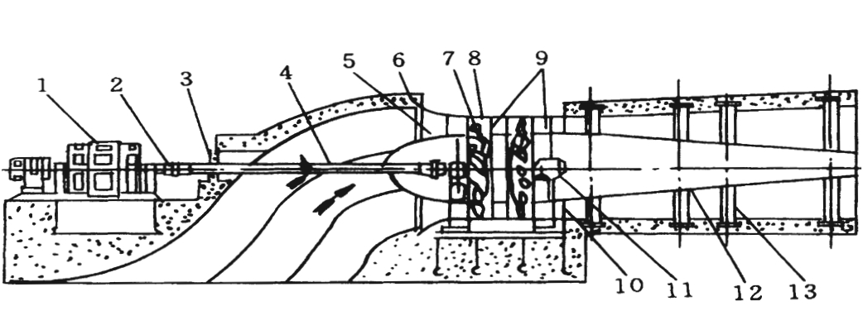
图1煤矿大型轴流式通风机结构图
1.2 系统结构组成
系统总体架构如下所示。系统硬件设计中主要对风机控制器、ARM微处理器、声光报警器、CAN网关、煤矿总监控中心等作了设计，软件设计部分着重对对风机的采集数据分析与监测结果输出进行设计。
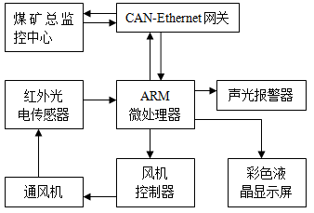
图2系统总体结构框图
系统以ARM7微处理芯片LPC2138为核心，处理器对主轴转动生成的脉冲信号进行检测，从而获取主轴的转速状态，通过转速获取风量、输出功率等参数，并判断转速是否正常，在监测到风机磨损程度超阀值时，启动声光报警装置，并对风机的运行状态进行控制。微处理器通过CAN-Ethernet网关与远程煤矿生产总监控中心进行在线通信，传输实时数据，且可通过液晶显示屏显示监测数据与性能曲线，系统可实现手动查询模式与自主检测控制模式，提供更加全面的系统功能。
1.3 风机主轴转速的计算方法
设记录时间内输出的脉冲数为，同一记录间隔时间内的高频时钟脉冲数设为，风机主轴每旋转一周所产生的脉冲数为，风机的转速是由记录时间与记录时间内检测到的光电脉冲信号数值来确定，设高频时钟脉冲频率为，则测速记录时间，通常风机的转速以每分钟主轴的转动周数来表示，则风机主轴转速的计算公式为：
（1）
2系统关键硬件模块的设计
系统通过监测煤矿大型风机设备的主轴转速信号，所以选择分辨率较高的光电传感器对通风机的电机主轴转速进行测量，其分辨率可以达到0.5ms。本电路采用的光电传感器型号为TCRT5000，硬件电路设计原理如图2所示。
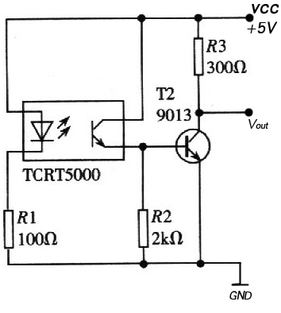
图3 TCRT5000信号采集电路
如图3所示TCRT5000光电传感器的对于风机主轴转速信号的采集过程是利用不同红外线对于不同颜色的反射率不一样，将反射信号的强弱转化成电流信号。在电路图中，利用电阻与的阻值来控制产生的电压对于白色反射下大于0.7V，在黑色反射下小于0.7V，使下一级的三极管导通或截止，输出端输出的信号为高电平或者低电平的脉冲信号，此脉冲信号在送入微处理器前需要进行整形及倍频处理， 形成规则的矩形脉冲。首先，将输出信号送入施密特触发器74LS14（如图4所示）进行整形，从而获取较为理想的矩形脉冲信号。
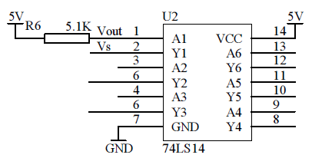
图4风机脉冲信号整形电路
如图4所示风机脉冲信号的100倍频电路，经过整形的风机主轴转动矩形脉冲信号由集成电路CD4046组成的锁相倍频电路的输入，其支持的输入频率为1Hz～220Hz，输出信号由CD4046的第二相位比较器输出端输出，即电路中端，经过环路滤波器的处理转换为理想的直流电压信号，然后通过BCD加法计数器CD4518，从而实现输出信号的脉冲频率为输入信号100倍的电路，输出的倍频信号送入微处理器进行计数处理，并对风机的转速进行计算后输出结果。
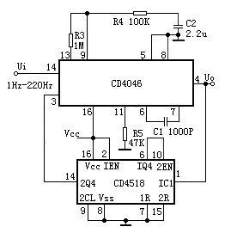
图5风机脉冲信号100倍频电路
3风机控制与监测软件设计
3.1软件工作流程设计
系统软件工作流程如图6所示，系统初始化后对风机主轴转动脉冲信号进行采集，通过内置风机转速算法得出风机的转速值，软件根据对转速的监测可以得出风机主轴的磨损承担数值，磨损承担较小则风机转速平稳，磨损程度越大，风机转速出现的波动越大，如果监测到风机磨损程度过大，则软件启动声光报警装置发出提示，通过运算得出的风机运行参数结果通过串口发送给显示屏，并生成参数的动态曲线，煤矿生产总监控中心通过CAN-Ethernet网关与系统进行通信，可实时获取风机磨损程度的数值，并可自主进行运行参数查询，在运行异常时，监控中心可以关闭风机。
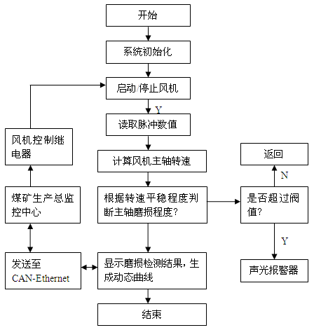
图6系统软件工作流程

3.2系统功能操作界面设计
设计的系统功能操作界面如图7所示，分为自动监控模式与手动查询模式两种，并显示通风机设备的风量、风压、主轴转速、输入输出功率、主轴磨损程度等主要参数，并显示参数的动态曲线。
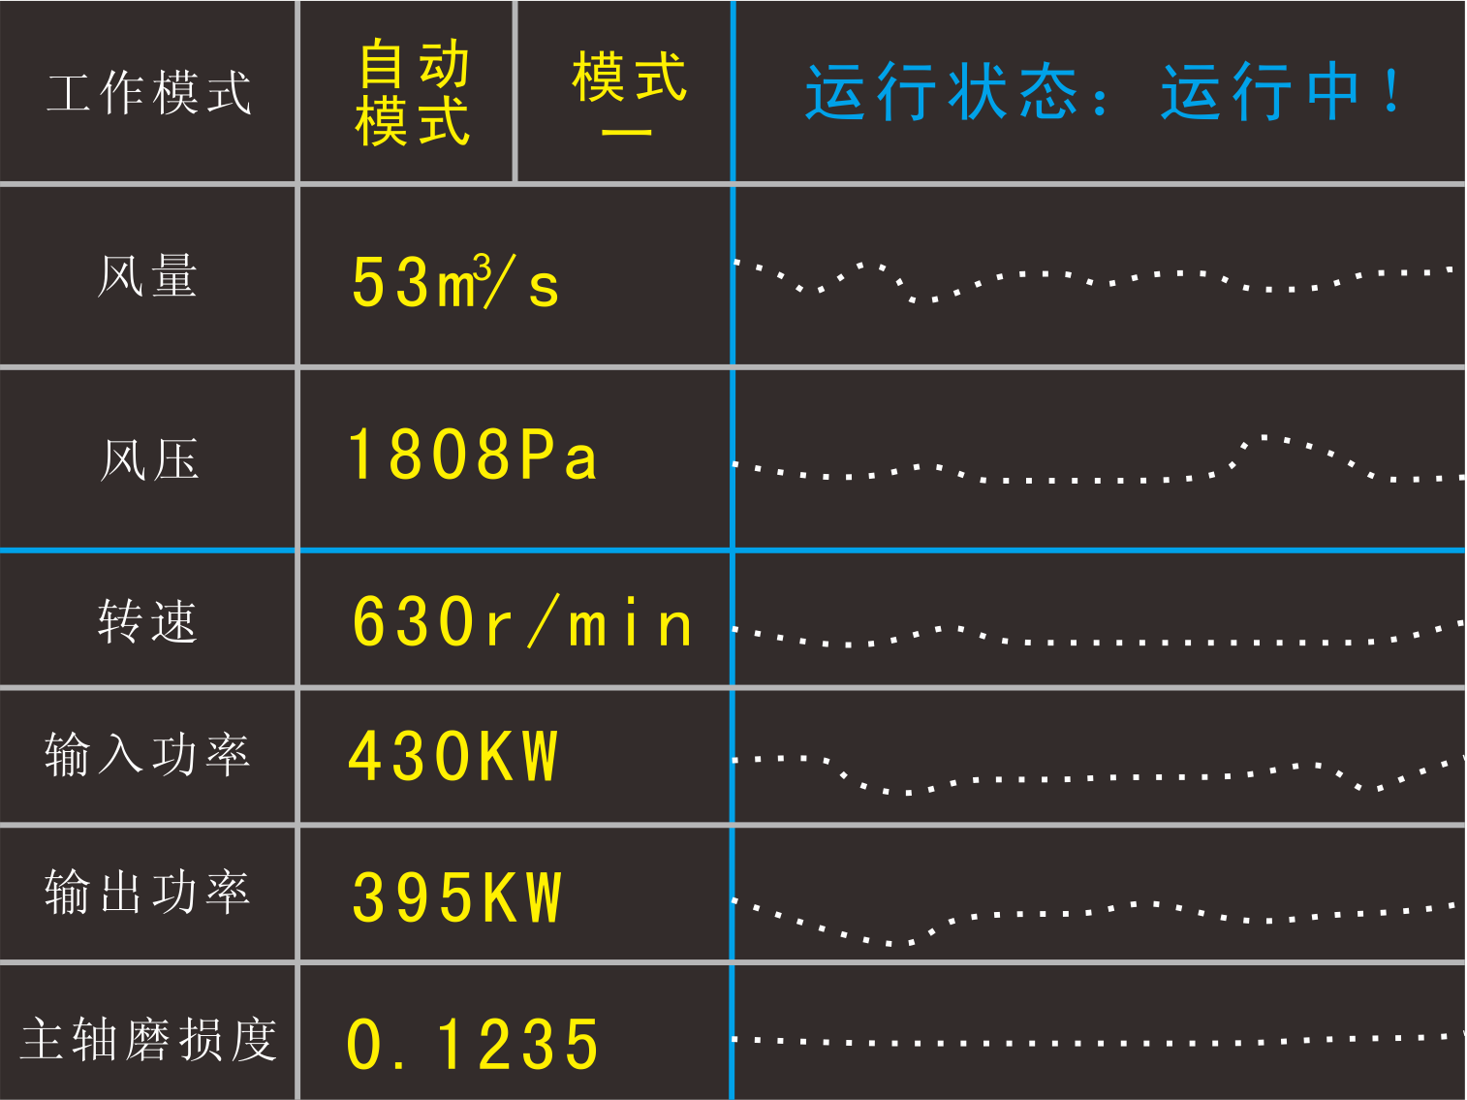
图7系统功能操作界面
3.3风机磨损程度关键算法
反映通风机工作特性的基本参数有4个，即通风机的风量、风压、功率和效率。 通风机的效率是指通风机输出功率与输入功率之比。通风机的输入功率表示通风机轴从电动机得到的功率，单位为，通风机的输入功率可用下式计算：
（2）
其中，为电机的功率；为电机效率；为轴传动效率；为传动角度。通风机的输出功率也叫有效功率，是指单位时间内通风机对通过的风量为的空气所做的功，即：
（3）
通风机的效率为输出功率与输入功率之比，如下：
（4）
通风机的效率越高，说明通风机的内部阻力损失越小，从而可以反映出通风机主轴的磨损程度。
4测试与结果分析
对系统设计的功能和性能进行测试，首先对风机主轴转速进行测定，比较实际测量的转速值和预设转速值，计算测量误差，评价测量的准确性，测试结果如表1 所示。
表1风机主轴转速测试结果
预设值 | 实测转速 | 净差值 | 测试误差
720 | 697 | 23 | 3.19%
960 | 931 | 29 | 3.02%
1200 | 1165 | 35 | 2.92%
1350 | 1319 | 31 | 2.30%
通风机设备在额定转速的条件下，对应于一定的风量，就有一定的风压、功率和效率，风量如果变动，其它三者也随之改变。表示通风机的风压、功率和效率随风量变化而变化的关系曲线，称为通风机的个体特性曲线。对实验风机连续采用EMD的信号分析方法进行实时监测，采用EMD方法进行信号分析时，提取各IMF分量进行分析，并绘出通风机实际运转特性曲线如图7所示。
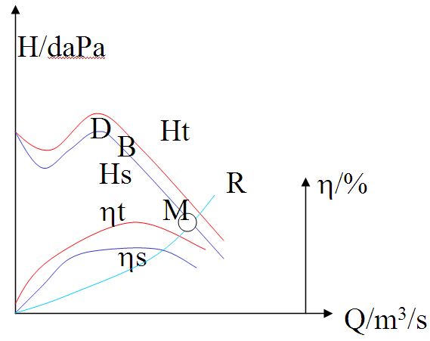
图8通风机测试个体特征曲线
驼峰点Ｄ以右的特性曲线为单调下降区段，是稳定工作段， 风机主轴的磨损程度较小；驼峰点Ｄ以左是不稳定工作段，说明风机的磨损程度较大。测试结果表明，系统达到了对信号采集与预处理的要求， 软件工作正常，可以准确输出监测结果。
5结语
本文设计并实现的煤矿大型风机设备磨损监控系统，通过对通风机的运行参数采集、分析、处理实时输出并显示风机的磨损程度数据，实现了系统的硬件部分与软件部分的设计，并通过测试验证了系统的功能与数据监测的准确性，系统拥有自主在线监测与定时检测的模式，技术更加先进，且安装便捷无需对风机设备进行拆解，相比于传统方式通用性、准确性等方面都有大幅提升，具有较高的应用前景。
参考文献：
[1]唐良义，高嵩，杨水林，刘志海，罗毅翔；煤矿风机运转状态监测与自动控制[M]；自动化技术与应用，2010年第29卷第4期:27～29．
[2]汪义旺，张波，曹丰文，潘辉. 基于无线通信技术的FFU风机群控系统[J]. 计算机测量与控制，2012，20(07):1858-1860.
[3]高波，吴开宏；大型离心风机主轴磨损分析[M]；华北电力技术，2007，增刊2：81～83．
[4]修瑞，许宝杰；大型风机信号分析集成系统的设计[M]；北京机械工业学院学报，2008年9月第23卷第3期：47～49.
[5] 孙长飞，韩勇.大型风机监测与诊断系统的开发[J]；机电产品开发与创新，2007，20(4):30～32.

联系方式表：
联系人：刘建粉
地址：河南省平顶山市建设西路240号院（凌云路与曙光街交叉口西）
邮箱：ljf_liujianfen@163.com
电话：13781880127

